Sistemas de Control II

Trabajo práctico Nº2



**UNIVERSIDAD NACIONAL DE CÓRDOBA**

**FCEFyN**

* Profesor: Ing. Laboret, Sergio
* Alumno: Valdez Benavidez, Mauricio L.

**DESARROLLO**

Datos indicados para la realización del tp 1:

|  |  |  |  |  |  |  |  |
| --- | --- | --- | --- | --- | --- | --- | --- |
| Polo1 | Polo2 | Cero | Ganancia | Sobrepaso% | Tiempo2% | Error | Tiempo Muestreo |
| -2 | 0 | -10 | 10 | 5 | 3 | 0 | 0.15 |

* Obtener los valores de ξ ; ω0 ; ωd
* Calcular la cantidad de muestras por ciclo de la frecuencia amortiguada $ω_{d}$
$$m=\frac{t_{d}}{T_{m}}=\frac{4.4936}{0.15}=29.9573$$

* Mediante la equivalencia de planos s y z determinar la ubicación de los polos deseados en el plano z:

$$r=\left|z_{1,2}\right|=e^{-ξω_{0}T_{m}}=0.8187$$

$$Ω=∠z_{1,2}=±ω_{d}T_{m}=12°$$

Pasando a coordenadas rectangulares

$${polo}_{deseado}=0.6983±j 0.4274$$

* Seleccionar y diseñar al menos 2 controladores digitales en serie (PI,PD,PID o Adelanto) que cumpla (para los polos dominantes) las especificaciones dadas mediante SISOTOOL, en caso de que no se cumplan analizar el porqué.
* La condición de error debe cumplirse con exactitud.
* Construir el sistema a lazo cerrado y verificar los polos, ceros y respuesta temporal mediante el código:

*C %muestra el compensador importado de sisotool*

*F=feedback(C*Gd,1) % sistema de lazo cerrado*

*pole(F)*

*zero(F)*

*pzmap(F)*

*step(F) % respuesta al escalon*

* Simular mediante un diagrama Simulink el control que mejores prestaciones haya obtenido según se muestra en el diagrama adjunto, graficando la salida, el error, las acciones de control individuales P,I,D o la de adelanto (las que hubiera) y la acción de control total después del retentor de salida.

En primera instancia se abre la GUI SISOTOOL llamándola con el sistema discreto como parámetro

*sisotool(Gd)*

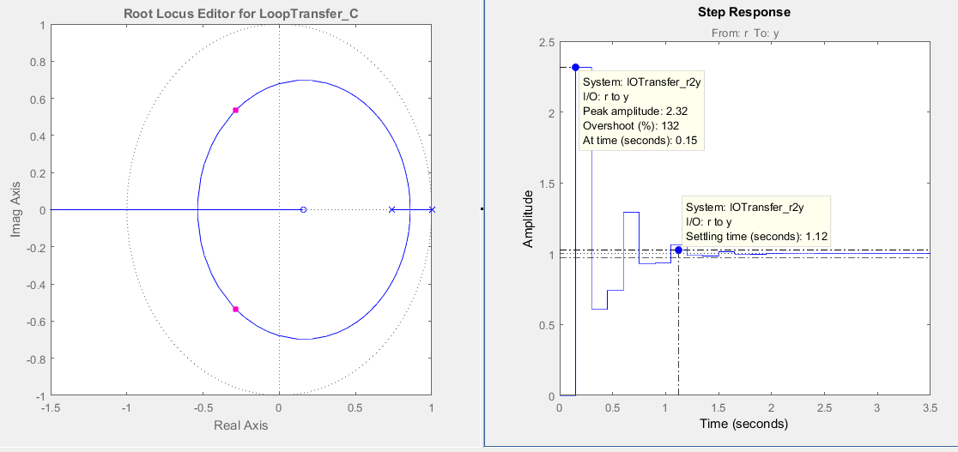

En esta gráfica se observa que el sistema pertenece dentro del círculo unitario, su respuesta al escalón en la de un sistema estable. Tiene un tiempo de establecimiento casi 1/3 del especificado como requerimiento, pero a costa de tener un sobrepaso del 132% siendo que el requerido es del 5%.

Como la función de transferencia a tratar ya posee un polo en 1, es decir un integrador, se diseña un controlador PD que va a tener un polo fijo en 0 y un cero ajustable, aparte de la ganancia, es decir 2 grados de libertad para ajustar con este controlador. Luego se diseña un controlador en adelanto que es muy parecido al PD, sólo que el polo no está fijo en el origen.

En primera instancia, se fijan dos requerimientos, el primero en base a ξ y el segundo en base al tiempo de establecimiento al 2%.

$$ξ=0.6901 ;t_{R}2\%=3[s]$$

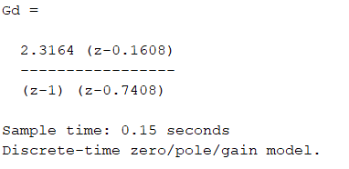

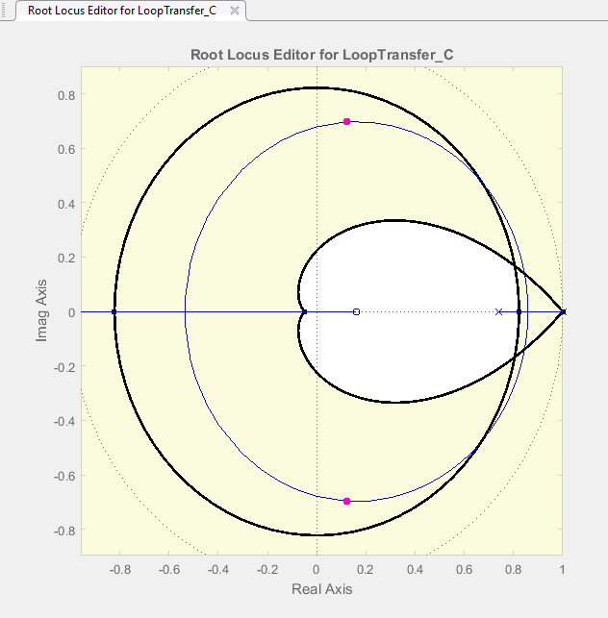

**Controlador PD**

Entonces, con los requerimientos ya fijos, se agrega un polo y un cero de tal manera que el polo esté fijo en 0 y se mueve el cero del controlador para que lo valores que pueda tomar la ganancia pasen por la intersección de ambos requerimientos. Luego se ajusta el valor de ganancia al punto exacto de la intersección.

El controlador PD tiene la forma

$$C\left(z\right)=K\frac{\left(z-c\right)}{z}$$

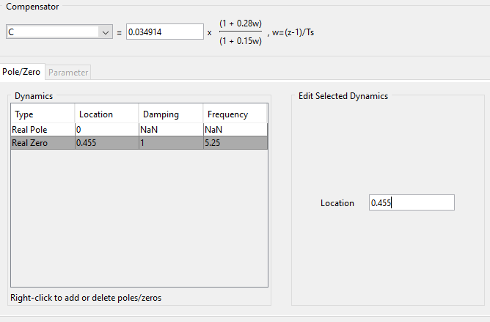

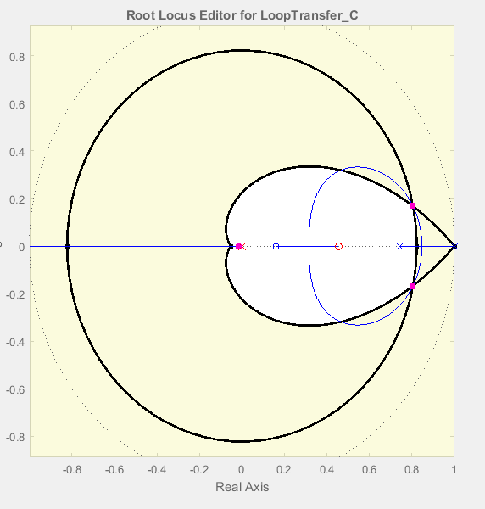

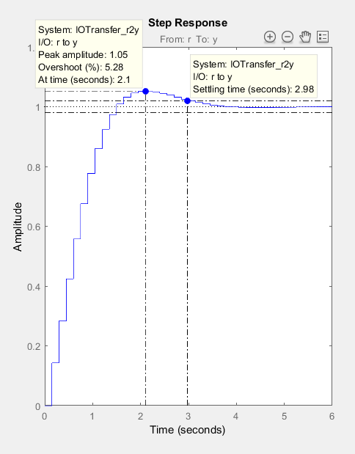

Aquí se observa, como queda la respuesta al escalón con la realimentación unitaria y el controlador PD en serie.

Se exporta el controlador C y se construye el sistema a lazo cerrado

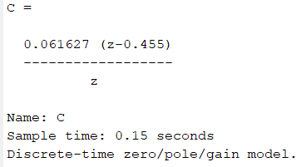 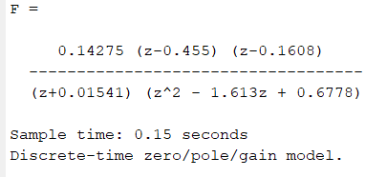

El sistema queda con un polo muy parecido al deseado, calculado anteriormente

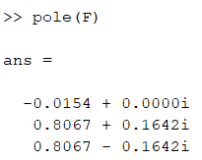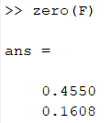

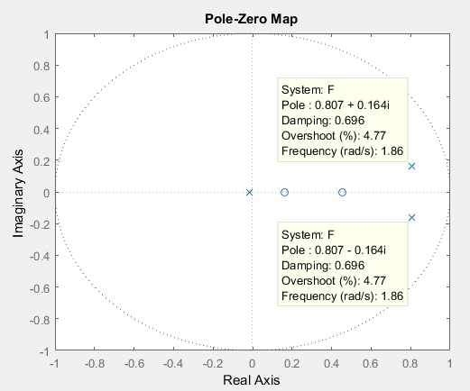

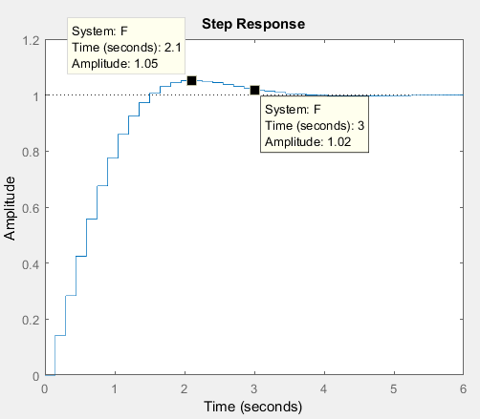

Se simula con la aplicación Simulink el sistema con el controlador PD diseñado y se muestra el error, la acción de control y la salida.

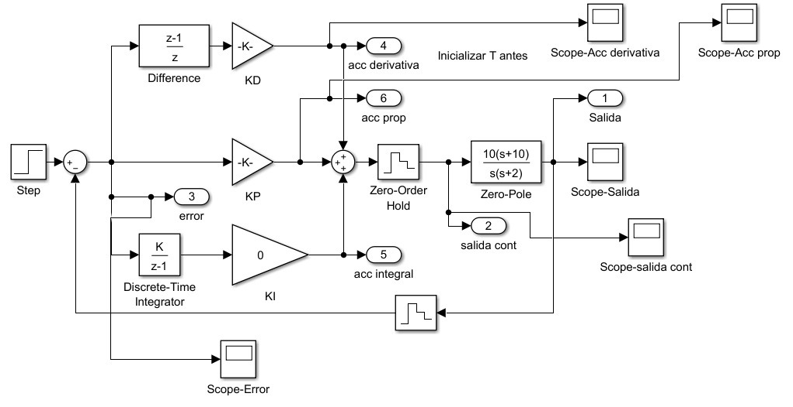

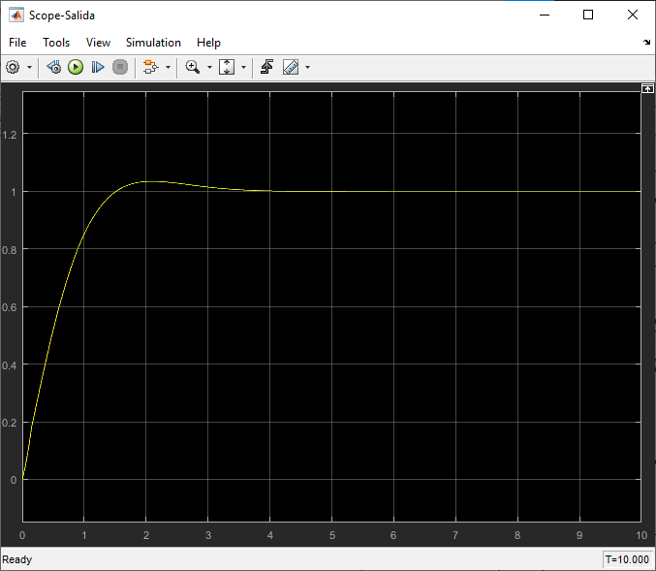

Gráfico de la salida del sistema con controlador PD

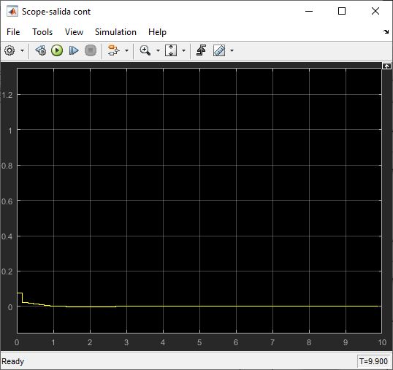

Gráfico de accion de control total a la salida del retentor.

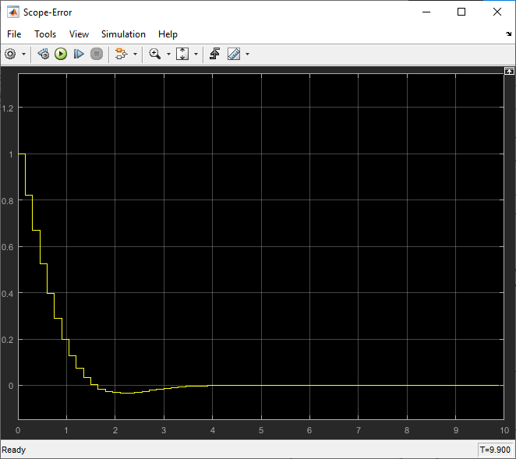

Gráfico del error

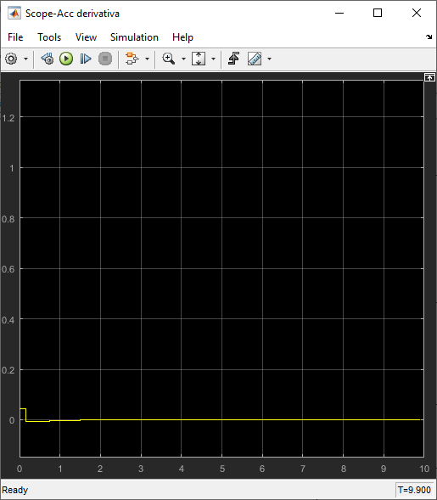

Gráfico de la acción derivativa

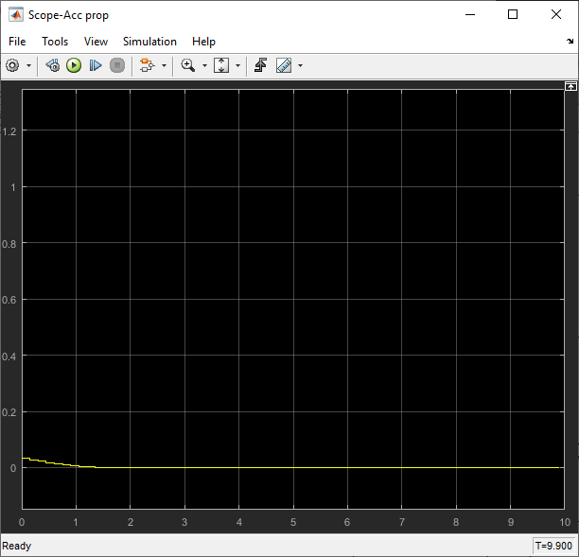

Gráfico de la acción proporcional

**Controlador en Adelanto**

Se realiza un procedimiento similar para el diseño de este controlador, se coloca un polo cerca de unos de los polos de Gd, además a la derecha de este polo se agrega un cero, haciendo que la curva de la ganancia pase por la intersección de las curvas de requerimientos.

Luego se ajusta el valor de ganancia al punto deseado. Estas modificaciones son las ventajas de los 3 grados de libertad que presenta este tipo de controlador.

Debe quedar de la forma:

$$C\left(z\right)=\frac{K_{AD}\left(z-a\right)}{z-b}$$

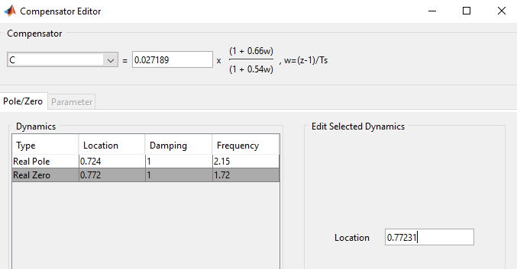

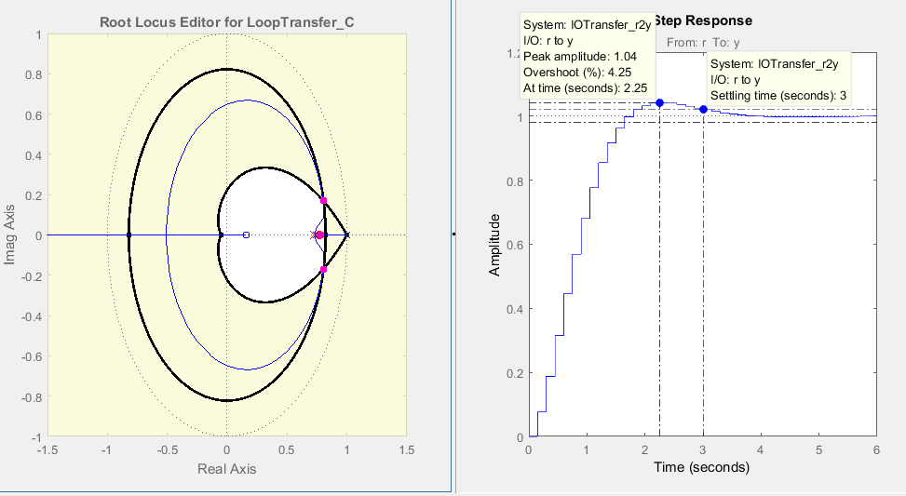

Aquí en la respuesta se observa que con este controlador se estarían cumpliendo los 2 requerimientos propuestos, un tiempo de establecimiento del 2% en 3 [s] y un $ξ$ tal que el sobre pasamiento no sea mayor al 5%

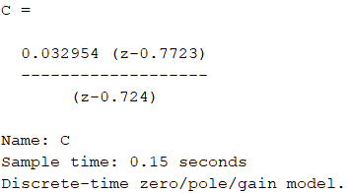 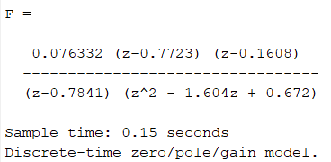

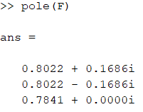 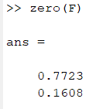

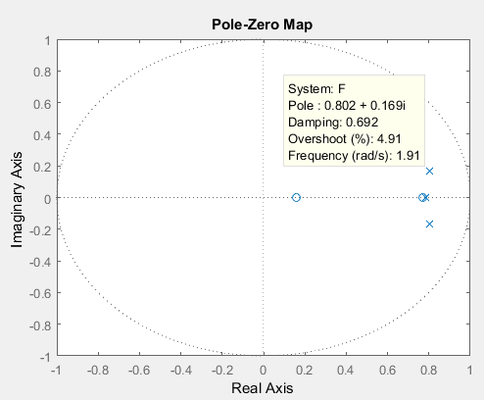

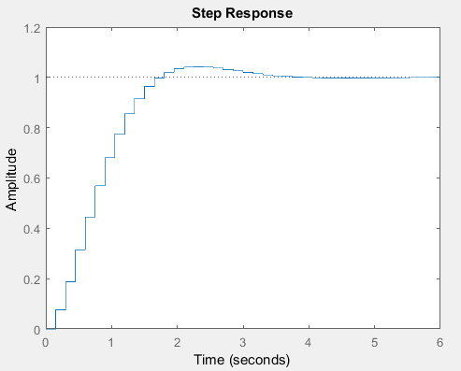

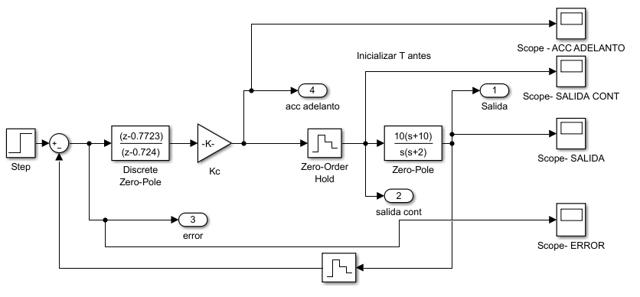

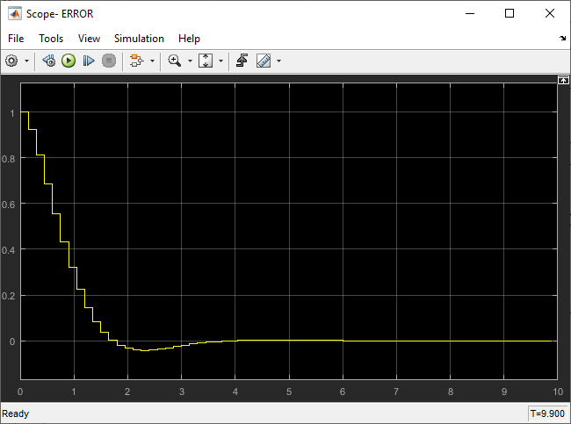

Gráfico de error del controlador en Adelanto

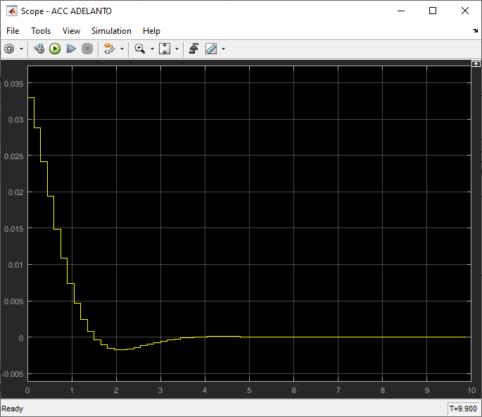

Gráfico de la acción de control del controlador en Adelanto

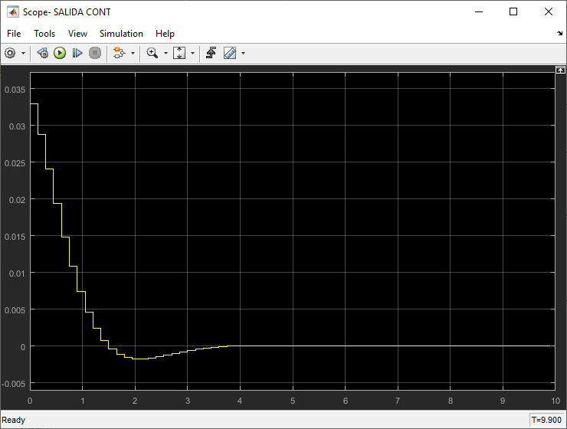

Gráfico de accion de control total a la salida del retentor.

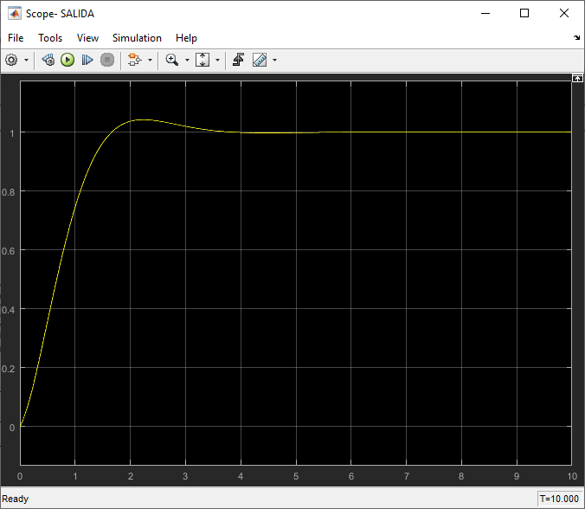

Gráfico de la salida del sistema con controlador en Adelanto

**Comparando ambas respuestas**

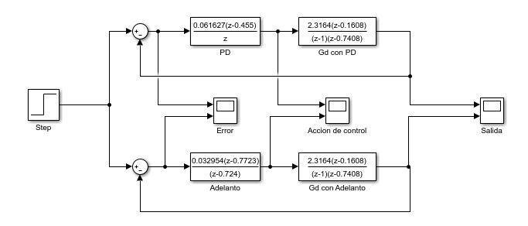

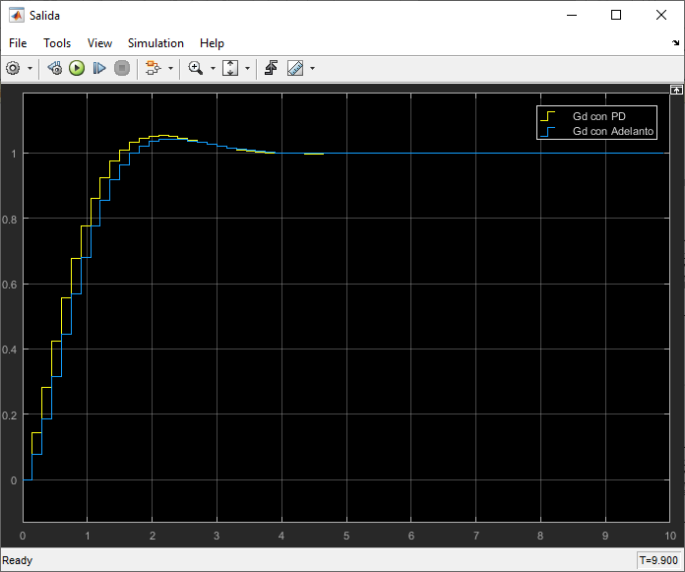

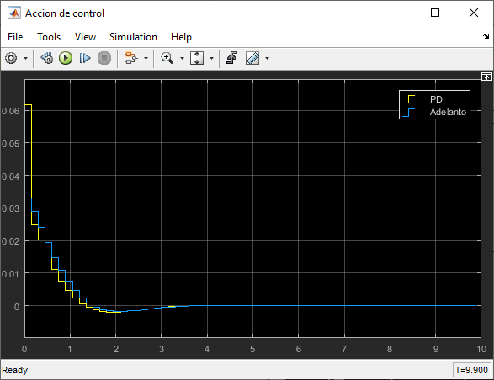

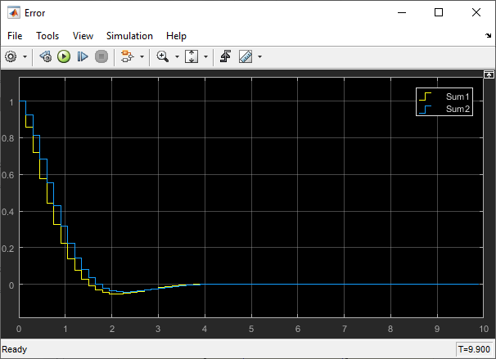

Ambos sistemas, responden de manera muy similar sin embargo el controlador en adelanto provoca que el sistema tenga una respuesta más acertada según los requerimientos, por lo tanto se elige como primera opción.